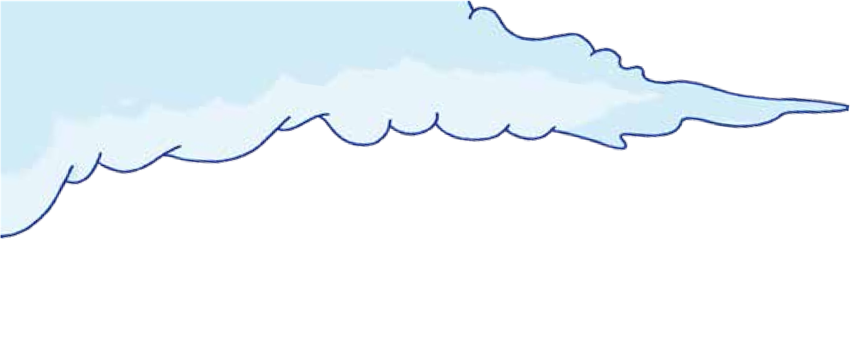

Autlán de Navarro, Jal., 11 de noviembre de 2022

Más de mil 600 estudiantes de la Región Costa Sur disfrutaron de Papirolas 2022

El Festival Papirolas 2022 realizó su segunda extensión del año en regiones de Jalisco, esta vez en el Centro Universitario de la Costa Sur (CUCSUR) el 8 y 9 de noviembre.

Alrededor de mil 600 niñas, niños y adolescentes de municipios de la Región Costa Sur del estado de Jalisco disfrutaron de espectáculos y talleres que el Festival Papirolas llevó a su extensión dentro del Centro Universitario de la Costa Sur (CUCSUR) de la Universidad de Guadalajara, con sede en Autlán de Navarro.

Luis Delgadillo y Los Keliguanes pusieron el ambiente entre las y los asistentes con su espectáculo cuenticantos, y se ofrecieron 7 talleres, en los cuales las y los niños aprendieron jugando a crear historias con distintos elementos como barro, cerámica, caricatura, tecnología y tinta: Sherlock Holmes y el misterio de la bruja, Del papiro a los libros, Booktuber por un día, Letras, tinta y la imprenta, Mundos caricaturescos, El libro de las palabras mágicas y Érase una vez en cerámica.

La Rectora del Centro Universitario, Ana María de la O Castellanos Pinzón, refirió que estos dos días de fiesta fueron fruto de la colaboración que logró consolidar el Centro Universitario con los municipios invitados de la región. Por su parte la directora de Papirolas, Marcela García Bátiz, expresó su agradecimiento por volver a Autlán con la magia que implica este festival.
Papirolas se presentó en el CU Costa Sur con los siguientes talleres:
Participaron escuelas de los municipios de Autlán, Unión de Tula, Tenamaxtlán, Atengo, Casimiro Castillo, El Grullo y El Limón.

Del 14 al 18 de noviembre habrá una tercera extensión de Papirolas, esta vez en centros culturales del municipio de Guadalajara, alineados a las celebraciones del nombramiento de la capital jalisciense como Capital Mundial del Libro.

Fotografías

